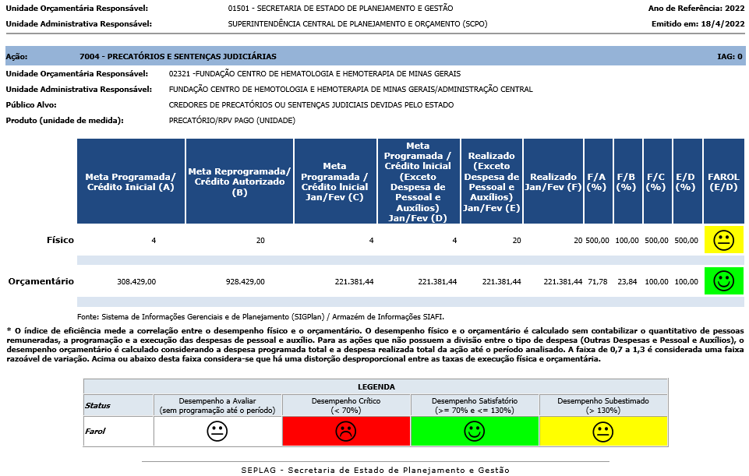
Ação: 7004 - PRECATÓRIOS E SENTENÇAS JUDICIÁRIAS | IAG: 0
- Primeiro Bimestre
Justificativa de Desempenho Jan-Fev: Este resultado tem como consequência a metodologia utilizada no momento da elaboração do PPAG/LOA, considerando apenas valor e número de precatórios, apesar do produto da ação ser Precatório/RPV Pago, o que inviabiliza estimativa dentro dos paramentos de eficiência exigidos pelo sistema. Ainda cabe à Fundação realizar o pagamento dos RPV e precatórios dentro do prazo estabelecido em mandado Judicial.

Outras informações de situação: Neste bimestre a despesa realizada é referente à cobertura de despesa com 20 processos, sendo incluso o pagamento de honorários advocatícios e Ipsemg patronal relativo á eles.: Foram 19 Requisitórios de pequeno: 04 em janeiro e 15 em fevereiro, e 1 precatório em fevereiro.

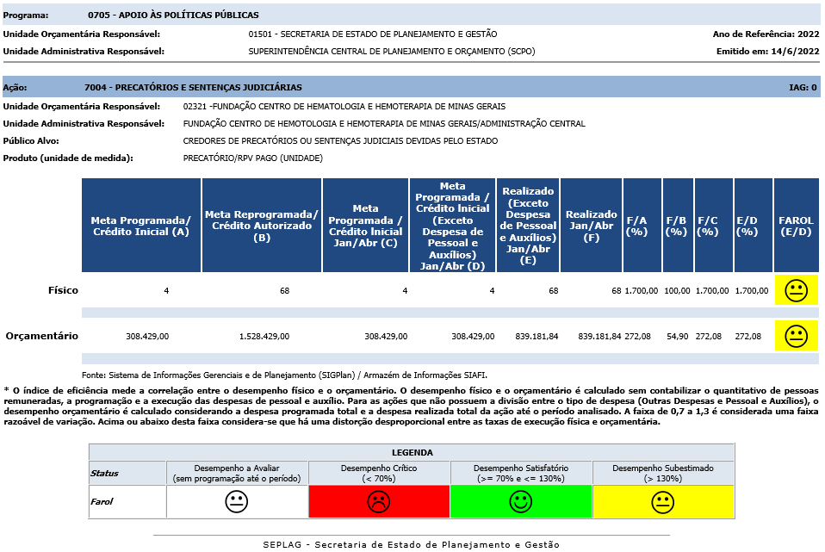
Ação: 7004 - PRECATÓRIOS E SENTENÇAS JUDICIÁRIAS | IAG: 0
- Segundo Bimestre
Justificativa de Desempenho Jan-Abr: Este resultado é recorrente e como já colocado no bimestre anterior tem como consequência a metodologia utilizada no momento da elaboração do PPAG/LOA, considerando apenas valor e número de precatórios, apesar do produto da ação ser Precatório/RPV Pago, o que inviabiliza estimativa dentro dos paramentos de eficiência exigidos pelo sistema. Ainda cabe à Fundação realizar o pagamento dos RPV e precatórios dentro do prazo estabelecido em mandado Judicial.

Outras informações de situação: Foram realizados o pagamento de 48 processos ao se computar da despesa de pessoal grupo 1,sendo que destes 4 são processos referentes a precatórios. São empenhados/realizados também a cobertura de despesas de honorários advocatícios e Ipsemg patronal conforme solicitados pelo setor responsável pelo empenho/liquidação e pagamento das despesas computadas nessa ação.
A variação no crédito autorizado em relação ao mês de fevereiro é de R$ 150.000,00, este é referente à suplementação orçamentária, conforme SIMG/MG ( n º 30 de 17/03/22 na fonte 60.9), para cobertura de despesas com honorários advocatícios de precatórios e RPVS e a estimativa é que será necessário solicitar suplementação orçamentária novamente para acobertar futuras despesas considerando o grande volume de processos que estão sendo encaminhados e o saldo de crédito autorizado.

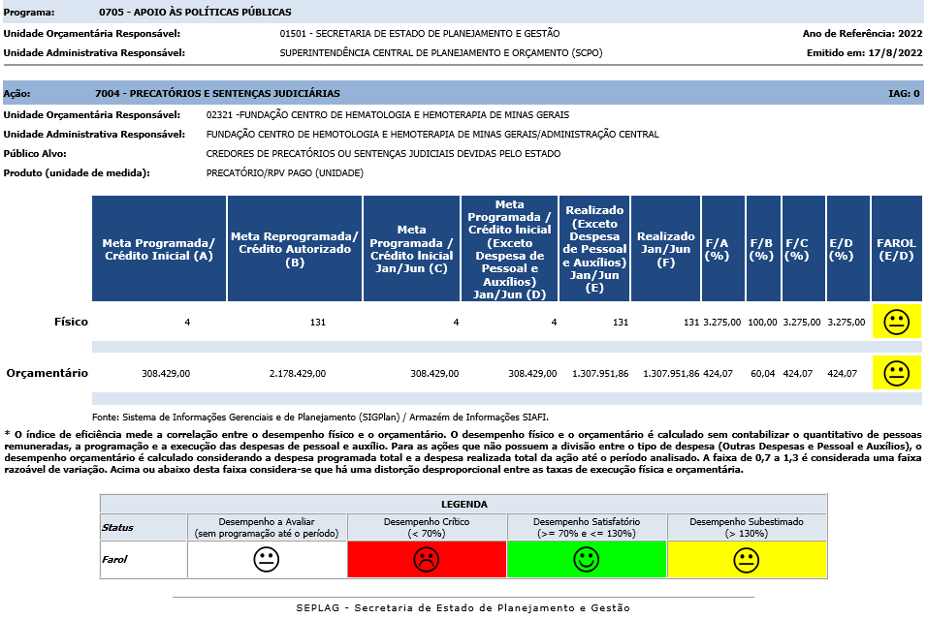
Ação: 7004 - PRECATÓRIOS E SENTENÇAS JUDICIÁRIAS | IAG: 0
- Terceiro Bimestre
Justificativa de Desempenho Jan-Jun: Execução subestimada no físico e orçamentário, sendo essa situação recorrente e como já colocado nos bimestres anteriores, este está vinculado à metodologia utilizada na elaboração do PPAG/LOA, considerando apenas valor e número de precatórios, apesar do produto da ação ser Precatório/RPV Pago, que inviabiliza estimativa dentro dos paramentos de eficiência exigidos pelo sistema. Ainda cabe à Fundação realizar o pagamento dos RPV e precatórios dentro do prazo estabelecido em mandado Judicial, outro fator também são as particularidades na liberação de cada Ação Judicial.
Outras informações de situação: Foram realizados os pagamentos de 63 processos ao se computar as despesas de pessoal grupo 1, sendo que destes 16 são Processos referente as despesas com Requisitório de Pequeno valor - RPV, estes valores foram bloqueados por determinação judicial na conta 10060-9 - convenio em fase de prestação de contas final e na conta 854993-1 - conta arrecadadora. tais processos ficaram pendente de reconhecimento da despesas, aguardando orientação da SEF - Processo SEI 2320.01.0007103/2022-88
Neste bimestre foram empenhados/realizados também a cobertura de despesas com honorários advocatícios, INSS e Ipsemg patronal, nesta ação.
Suplementação orçamentária nessa ação conforme decreto SIMG 54 de 04/05/2022 sendo: grupo 1 - pessoal R$500.000,00 e grupo 3 - custeio R$100.000,00, no total de R$600.000,00.

